14. Knute Benjamin Skurdal (17.07.1932 – 14.03.2012) og Sonja Sigrid Sather (01.03.1937 – )
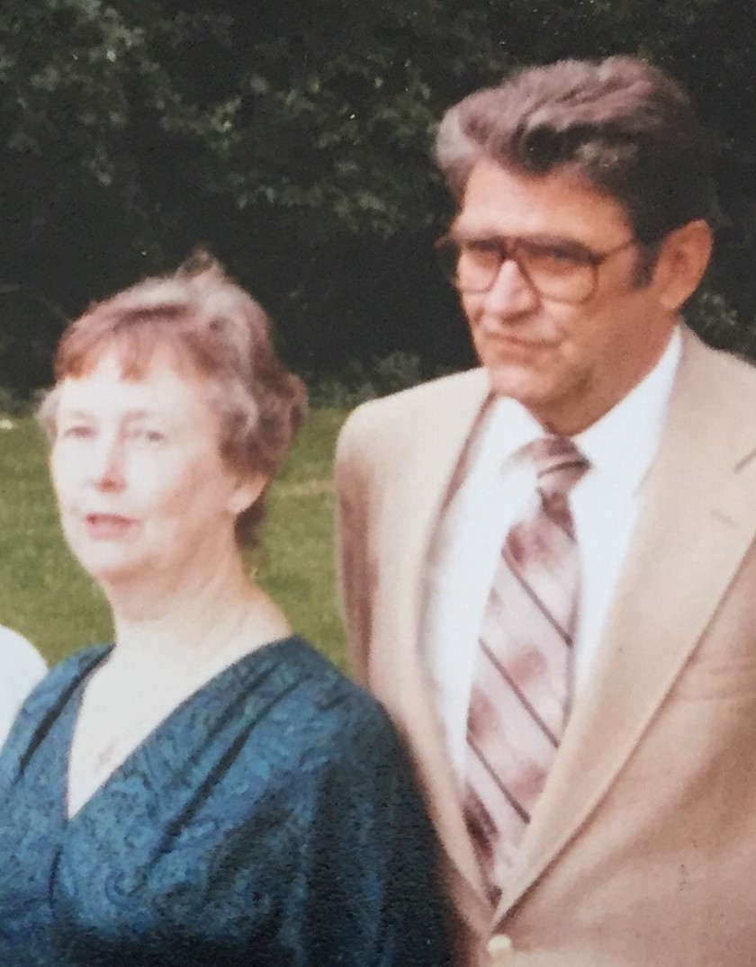

Knute Benjamin var den fjortande og siste i barneflokken til Anna og Anton Skurdal. Han har aldri vore i Norge for å finne sine slektningar, men han beundrar foreldrene sine som tok valget om å reise frå heimlandet for å bygge seg ein ny heim i Amerika. Knute Benjamin vart fødd i dei harde tredve åra (depresjonsåra) og han hugsa da han for fyrste gong fekk smake frisk frukt. Han sette stor pris på at dei eldste søskena tok godt vare på dei yngste i familien. Fire av gutane (Alvin, Ivar, Emil og Carl) vart utkalla til militærteneste i 2. verdskrigen og han hugsa at dette gjekk sterkt inn på mor Anna. Ein sundag etter at gutane drog, var han med mor si i kyrkja og da hugsa han at ho gret og ba for gutane sine. På slutten av tredveåra vart avlingane på farmen større og det kunne dei takke Gustav og Alvin for. Knute Benjamin gjekk ut av High School i 1949 og deretter gjekk han på Business College i Fargo i to år. Som så mange andre vart også han utkalla til militærteneste og han var med i Korea-krigen i 1952-1954, stasjonert i Eta Jima i Japan. Han starta på Minnesota School of Business i 1957 og gjekk ut av Augsburg College med hovedfag i engelsk litteratur og språk. Den 27. juni 1959 gifta han seg med Sonja Sigrid Sather og dei fekk to døttre. Som ungdom hugsar han faren som ein dominerande og bestemt kar, men han er stolt over at faren ga han namnet Knute, som var namnet på den fyrste stamfaren som immigrerte og busette seg i Wisconsin.

14.1. Leah Rene Skurdal (21.04.1960 -) Christopher Feider (10.10.1957 -)
14.1.1. Andrea Feider (23.11.1999 -)
14.1.2. Maria Skurdal Feider (19.12.2002 -)

14.2. Mara Lynn Skurdal (20.03.1963 -) James Michael Morgan (1959 – 22.12.1992)
14.2.1. Nichole Marie Morgan (31.05.1983 -) Steve Ebert (17.08.1983 -)
14.2.1.1. Natalie Ebert (04.04.2019 -)
14.2.2. Carl Brandon Morgan (09.06.1986 -)

